Нацртај себе: | Обој кружић испод слике годишњег доба у којем си рођен/а. Како се зову приказана годишња доба?
 | 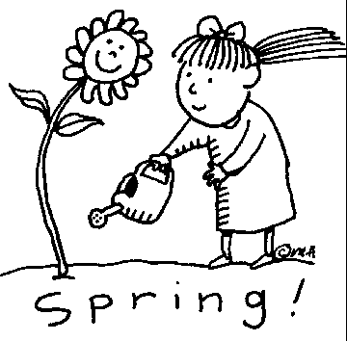 |  | 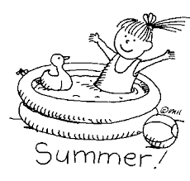 | 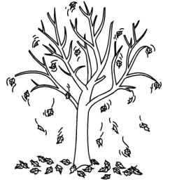 | 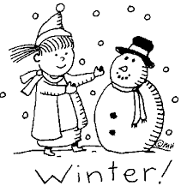
Колико имаш година?  (Обој одговарајући број кружића) |  | Шта највише волиш да радиш у слободно време?  (нацртај и обоји)
Нацртај своју омиљену животињу:
НАСТАВНИ ЛИСТИЋ ЗАЛЕПИ У СВОЈУ СВЕСКУ ЗА СВЕТ ОКО НАС.
Нацртај себе: | Обој кружић испод слике годишњег доба у којем си рођен/а. Како се зову приказана годишња доба?
Колико имаш година?  (Обој одговарајући број кружића) |  | Шта највише волиш да радиш у слободно време?  (нацртај и обоји)
Нацртај своју омиљену животињу:
НАСТАВНИ ЛИСТИЋ ЗАЛЕПИ У СВОЈУ СВЕСКУ ЗА СВЕТ ОКО НАС.

